南昌市西湖区现代服务业发展局2023年部门预算草案编制说明
目 录

第一部分 南昌市西湖区现代服务业发展局概况
一、部门主要职责
二、机构设置及人员情况
第二部分 南昌市西湖区现代服务业发展局2023年部门预算表
一、《收支预算总表》
二、《部门收入总表》
三、《部门支出总表》
四、《财政拨款收支总表》
五、《一般公共预算支出表》
六、《一般公共预算基本支出表》
七、《一般公共预算“三公”经费支出表》
八、《政府性基金预算支出表》
九、《国有资本经营预算支出表》
十、《部门整体支出绩效目标表》
十一、《重点项目绩效目标表》
第三部分 南昌市西湖区现代服务业发展局2023年部门预算情况说明
一、2023年部门预算收支情况说明
二、2023年“三公”经费预算情况说明
第四部分 名词解释
第一部分 南昌市西湖区现代服务业发展局概况

一、部门主要职责
南昌市西湖区现代服务业发展局，主要职责是：
1、贯彻落实国家、省、市服务业发展方针政策。负责研究提出全区服务业工作计划、目标任务。负责推进服务业发展平台建设。负责提出区服务业发展引导资金安排计划。
2、负责监测、分析全区服务业运行态势。负责组织调研服务业重点课题。负责研究服务业经济运行中的重大问题并向区政府提出建议意见。
3、牵头负责全市高质量发展目标管理考核指标内容涉及服务业工作。负责对各街道（镇）服务业发展年度考核评价工作。
4、负责重点服务业企业培育。负责组织全区服务业重点企业申报省、市服务业龙头企业。负责指导全区服务业集聚区建设。负责服务业中、高端人才的培育和引进。
5、负责制定总部经济和商务楼宇经济扶持政策和年度计划并组织实施。负责指导全区商务楼宇的规划布局，组织协调总部企业、楼宇入驻企业的引进，牵头规划和引导全区商务楼宇经济发展和招商工作，促进楼宇经济科学培育、合理布局、协调发展、搭建政企沟通桥梁。研究制定并组织实施总部经济、楼宇经济发展的相关政策及措施。负责落实区委、区政府对楼宇总部经济的重大决策并组织实施。
6、负责全区总部企业资格认定和相关扶持政策落实。负责全区总部经济和楼宇经济发展情况的信息综合和数据。负责楼宇经济工作中长期规划和年度指导性计划以及相关统计、考核和奖惩工作。负责建立楼宇（总部）经济企业工作台账，实行动态管理。
7、负责督促、指导商务楼宇的智慧楼宇APP建设发布，楼宇招商信息发布及进驻企业的问题、投诉以及相关意见处理，营造楼宇经济发展的良好环境。负责楼宇协会联络工作。二、机构设置及人员情况
南昌市西湖区现代服务业发展局共有预算单位1个，编制人数10人，其中：行政编制5人、全部补助事业编制5人；实有人数9人，其中：在职人数8人，包括行政人员5人、全部补助事业人员3人；聘用人员1人；退休人员0人。
第二部分 南昌市西湖区现代服务业发展局2023年部门预算表
（详见附表）
第三部分 南昌市西湖区现代服务业发展局2023年部门预算情况说明

一、2023年部门预算收支情况说明
（一）收入预算情况
2023年收入预算总额为414.93 万元，比上年预算安排增加104.62万元，增长33.71%。其中：财政拨款384.93 万元,较上年预算安排增加94.62 万元，增长32.59 %，占收入预算的92.77 %，其他收入30万元，占收入预算的7.23%；上年结转0 万元。
（二）支出预算情况
2023年区现代服务业发展局支出预算总额为414.93 万元,较上年预算安排增加104.62万元。其中：
按支出项目类别划分：基本支出214.93万元，较上年预算安排增加54.62 万元, 包括工资福利支出172.59万元、商品和服务支出42.31万元、对个人和家庭的补助0.02 万元、资本性支出0 万元。项目支出200 万元，较上年预算安排增加50万元，包括工资福利支出0万元、商品和服务支出194.42 万元、对个人和家庭的补助0万元、资本性支出5.58万元,对企业补助0万元。
按支出功能科目划分：一般公共服务支出369万元,较上年预算安排增加89.66万元，占支出预算总额的88.93%； 社会保障和就业支出15.93万元，占支出预算总额的3.84%；其他支出20万元，占支出预算总额的7.23%。
按支出经济分类划分：工资福利支出172.62万元，较上年预算安排增加57.9 万元；商品和服务支出234.73万元，较上年预算安排增加54.14万元 ；资本性支出5.58万元，较上年预算安排增加0.58万元；对个人和家庭的补助0.02 万元，较上年预算安排增加0.02万元。
- 财政拨款支出情况
2023年区现代服务业发展局财政拨款支出预算总额为384.93万元，较上年预算安排减少94.62万元。
按支出功能科目划分：一般公共服务支出369万元,社会保障和就业支出15.93万元。
按支出项目类别划分：基本支出184.93万元,较上年预算安排增加44.62万元;其中：工资福利支出172.59万元,商品和服务支出12.31万元,对个人和家庭的补助0.02万元。项目支出200万元,较上年预算安排增加50万元;其中：商品和服务支出194.42万元,对个人和家庭的补助0万元,资本性支出5.58万元。
（四）项目支出预算情况
2023年项目支出合计200万元，具体支出情况：活动及招商经费支出110.6万元、楼宇聘用人员经费支出20.4万元、沿街电子屏电费及维修保养经费支出15万元、园园区办工作经费支出20万元、智慧楼宇APP运营经费34万元。
1.活动及招商费用项目
（1）立项依据：根据西办字（2019）41号文件。
（2）预期目标：举办楼宇活动，增加楼宇企业文化生活，开展招商活动，实现稳企纳新的目的，促进现代服务业经济发展。
（3）经济和社会效益：推动我区楼宇经济转型升级， 促进楼宇经济发展。
（4）资金来源：财政拨款
（5）进行政府采购的内容：设备购置
（6）已实施项目的进展情况：无
2.楼宇聘用人员经费项目
（1）立项依据：西府办抄字[2018]93号
（2）预期目标：保障楼宇各项工作顺利开展
（3）经济和社会效益：促进楼宇经济发展，完成各项任务。
（4）资金来源：财政拨款
（5）进行政府采购的内容：无
（6）已实施项目的进展情况：无
3.沿街电子大屏电费及维修保养经费项目
（1）立项依据：西办字[2018]24号
（2）预期目标：确保产业园大屏正常使用，发挥政策宣导作用。
（3）经济和社会效益：宣传园区招商项目，促进发展
（4）资金来源：财政拨款
（5）进行政府采购的内容：无
（6）已实施项目的进展情况：无
4.园区工作经费项目
（1）立项依据：西办字[2018]63号
（2）预期目标：加强园区招商，促进园区经济发展，为保障园区正常运作。
（3）经济和社会效益：促进产业园经济发展
（4）资金来源：财政拨款
（5）进行政府采购的内容：无
（6）已实施项目的进展情况：无
5.智慧楼宇APP运营经费项目
（1）立项依据:根据西办字（2019）41号文件。
（2）预期目标:为楼宇企业发展提供网络平台。
（3）经济和社会效益：推动我区楼宇经济转型升级
（4）资金来源：财政拨款
（5）进行政府采购的内容：无
（6）已实施项目的进展情况：无
（五）机关运行经费等重要事项的说明
2023年部门机关运行费预算12.31万元，比2022年预算减少13.28万元，下降51.89%，减少的原因主要是费用调整。
（六）政府采购情况
2023年部门所属各单位政府采购总额9.21万元,比2022年预算增加3.21万元，增长5.35 %。其中: 政府采购货物预算9.21万元, 政府采购工程预算0万元, 政府采购服务预算0万元。
（七）国有资产占有使用情况
截至2022年12月31日，部门共有车辆0辆，其中，一般公务用车0辆，执法执勤用车0辆。
2023年部门预算安排购置车辆0辆。
（八）绩效目标设置情况
2023年实行绩效目标管理的项目5个，涉及资金200万元；纳入财政绩效目标批复的项目5个，涉及资金200万元。
（九）项目绩效情况
1、活动及招商经费
1）项目概述：促进现代服务业发展，加强服务业招商
2）实施主体：西湖区现代服务业务发展局
3）实施周期：2023年1月1日至2023年12月31日
4）年度预算安排：110.6万
5）绩效目标和指标：
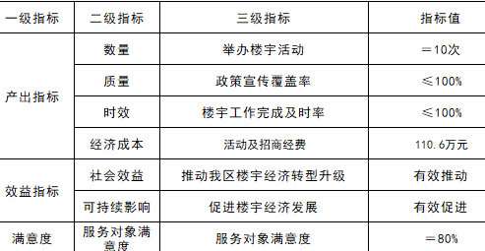
2、智慧楼宇APP运营经费
1）项目概述：实现智慧楼宇APP稳定、高效服务楼宇经济
2）实施主体：西湖区现代服务业务发展局
3）实施周期：2023年1月1日至2023年12月31日
4）年度预算安排：34万
5）绩效目标和指标：
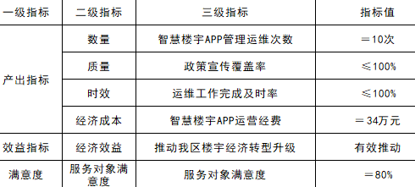
- 沿街电子大屏电费及维修保养经费
1）项目概述：确保沿街电子大屏正常使用，宣传政府政策，促进社会和谐。
2）实施主体：西湖区现代服务业务发展局
3）实施周期：2023年1月1日至2023年12月31日
4）年度预算安排：15万
5）绩效目标和指标：
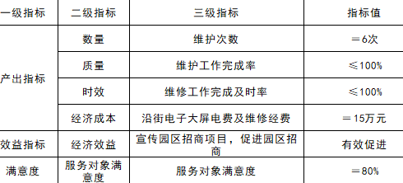
4、园区工作经费
1）项目概述：加强园区招商，促进园区经济发展。
2）实施主体：西湖区现代服务业务发展局
3）实施周期：2023年1月1日至2023年12月31日
4）年度预算安排：20万
5）绩效目标和指标：
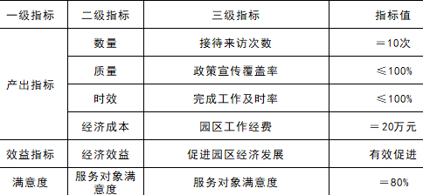
5、楼宇聘用人员经费
1）项目概述：完成楼宇各项工作安排，促进楼宇经济发展。
2）实施主体：西湖区现代服务业务发展局
3）实施周期：2023年1月1日至2023年12月31日
4）年度预算安排：20.4万
5）绩效目标和指标：
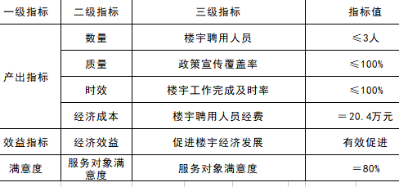
（十）政府性基金情况
本部门没有政府性基金预算。
（十一）其他需要说明的问题
无
二、2023年“三公”经费预算情况说明
2023年西湖区现代服务业发展局 “三公”经费一般公共预算安排0万元，同比增加0 %。其中：
- 因公出国（境）经费0万元，同比增加0万元。
- 公务接待费0万元，比上年增加0万元。
- 公务用车运行0万元,比上年增加0万元。
- 公务用车购置0万元,比上年增加0万元。

第四部分 名词解释
一、收入科目
（一）财政拨款：指省级财政当年拨付的资金。
（二）事业收入：指事业单位开展专业业务活动及辅助活动取得的收入。
（三）事业单位经营收入：指事业单位在专业业务活动及辅助活动之外开展非独立核算经营活动取得的收入。
（四）其他收入：指除财政拨款、事业收入、事业单位经营收入等以外的各项收入。
（五）上年结转和结余：填列2022年全部结转和结余的资金数，包括当年结转结余资金和历年滚存结转结余资金。
二、支出科目
（一）一般公共服务支出（类）财政事务（款）行政运行（项）：反映各级财政行政单位（包括实行公务员管理的事业单位）的基本支出。
（二）一般公共服务支出（类）财政事务（款）一般行政管理事务（项）：反映各级财政行政单位（包括实行公务员管理的事业单位）未单独设置项级科目的其他项目支出。
（三）一般公共服务支出（类）财政事务（款）财政国库业务（项）：反映财政部门用于财政国库集中收付业务方面的支出。
（四）一般公共服务支出（类）财政事务（款）事业运行（项）：反映财政事业单位的基本支出。
（五）一般公共服务支出（类）财政事务（款）其他财政事务支出（项）：反映财政事业单位其他财政事务方面的支出。
（六）社会保障和就业支出（类）行政单位离退休（款）未归口管理的行政单位离退休（项）：反映未实行归口管理的行政单位（包括实行公务员管理的事业单位）开支的离退休经费。
（七）社会保障和就业支出（类）行政单位离退休（款）机关事业单位基本养老保险缴费支出（项）：反映机关事业单位实施养老保险制度由单位缴纳的基本养老保险费支出。
（八）社会保障和就业支出（类）行政单位离退休（款）机关事业单位职业年金缴费支出（项）：反映机关事业单位实施养老保险制度由单位实际缴纳的职业年金支出。
（九）住房保障支出（类）住房改革支出（款）住房公积金（项）：反映行政事业单位按人力资源和社会保障部、财政部规定的基本工资和津补贴以及规定比例为职工缴纳的住房公积金。

